Custo médio de vida do brasileiro é de R$3.520 por mês, revela Serasa

- Pesquisa inédita revela as diferenças de custo de vida em cada região do Brasil;
- Apenas 2 em cada 10 brasileiros consideram fácil gerenciar pagamentos e despesas do dia a dia;
- Supermercado, contas recorrentes e moradia concentram quase 60% do orçamento mensal;
- Essas mesmas categorias são apontadas como as mais difíceis de manter em dia;
- Mesmo diante do peso do custo de vida, apenas 1 em cada 10 brasileiros consideraria mudar de cidade em 2026 para reduzir despesas.

Fevereiro de 2026 – Manter o equilíbrio financeiro tem sido um desafio constante para os brasileiros. De acordo com a pesquisa “Custo de Vida no Brasil” realizada pela Serasa em parceria com o instituto Opinion Box, o custo de vida médio mensal do brasileiro chega a R$3.520, considerando gastos com moradia, contas recorrentes, supermercado, transporte, saúde, educação, lazer, alimentação, compras em geral e serviços e cuidados pessoais.

No Rio Grande do Sul, o custo médio de vida mensal é de R$ 3.360

Com cada vez mais despesas fixas, como supermercado, moradia e outros compromissos do dia a dia, o custo de vida segue pressionando o orçamento das famílias e exigindo cada vez mais atenção e planejamento financeiro. Apesar desse cenário, apenas 19% dos entrevistados afirmam considerar fácil gerenciar pagamentos e despesas do dia a dia.

Despesas essenciais lideram o peso no orçamento

Ao analisar a composição do orçamento mensal, três categorias se destacam como as principais responsáveis pelo peso do custo de vida: compras de supermercado, contas recorrentes e moradia, que juntas concentram 57% dos gastos dos brasileiros. Além de prioritárias, essas despesas também são consideradas as mais difíceis de manter em dia.
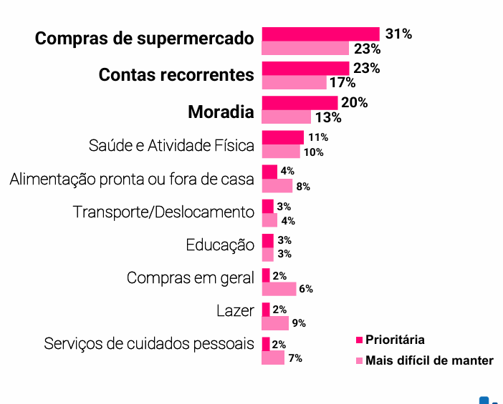
“Quando as despesas essenciais ocupam uma fatia tão grande do orçamento, sobra menos espaço para ajustes e imprevistos. Isso torna o planejamento financeiro ainda mais necessário, já que essas contas não podem ser adiadas e gastos emergenciais podem levar ao endividamento”, afirma Aline Vieira, especialista da Serasa em educação financeira.

Gastos com moradia e despesas essenciais variam por região

Nas compras de supermercado, o gasto médio mensal nacional é de R$930, com maior valor no Sul (R$1.110) e menor no Nordeste (R$780). Já nas contas recorrentes, que incluem despesas como água, luz, internet e streaming, a média mensal brasileira é de R$520, chegando a R$590 no Centro-Oeste e caindo para R$420 no Nordeste. No RS o custo médio mensal médio mensal é de 530,

Gastos com moradia, que incluem aluguel, condomínio ou financiamento, também apresentam forte variação regional. O custo médio mensal nacional é de R$1.100 por mês, com o maior valor registrado no Sul (R$1.310) e o menor no Nordeste (R$800), reforçando o peso dessa despesa em regiões com imóveis mais valorizados. No RS o custo médio mensal com moradia é de R$ 1.190,

“As variações regionais mostram que o custo de vida está diretamente ligado ao contexto econômico local. Em regiões onde os preços são mais elevados, as despesas essenciais passam a consumir uma parcela ainda maior da renda disponível”, explica Aline.

Transporte e saúde evidenciam diferenças regionais
Nos gastos com transporte e mobilidade, o brasileiro desembolsa, em média, R$350 por mês. O valor chega a R$ 410 no Sul e recua para R$270 no Nordeste. Já as despesas com saúde e atividade física têm média nacional de R$ 540, com Sul e Sudeste registrando os maiores gastos. No RS o custo médio mensal é de R$ 460,

Lazer e educação mostram contrastes nos gastos mensais

No lazer, o gasto médio mensal é de R$ 340, com o Sul com o maior valor (R$ 400) e o Nordeste registrando o menor valor (R$270). Em educação, a média brasileira chega a R$620 por mês, com destaque para o Sudeste (R$730) e o Sul (R$700), enquanto o Norte apresenta gasto médio de R$420.

Em compras em geral, como gastos com calçados, cosméticos e com pets, a média mensal brasileira é de R$ 390, com variações mais moderadas entre as regiões – ainda assim com o Norte aparece acima da média (R$430) e o RS com R$ 370.

"O detalhamento das despesas mostra que o impacto do custo de vida varia de forma significativa entre as regiões do país. As diferenças refletem fatores como preços locais, estrutura de serviços, hábitos de consumo e características econômicas regionais", comenta a especialista.

Mudança de cidade não aparece como solução

Mesmo diante do peso do custo de vida, a mudança de cidade ainda não é vista como uma alternativa para a maioria dos brasileiros. Apenas 1 em cada 10 entrevistados considera se mudar em 2026 com o objetivo de reduzir despesas.

"Os dados reforçam que o principal desafio está mais relacionado à reorganização do orçamento do que à mobilidade geográfica. A média de gastos dos brasileiros ainda é maior que o salário-mínimo projetado e isso mostra o quanto é preciso se planejar financeiramente, anotar os gastos e cuidar do orçamento para que seja possível fechar as contas sem cair em dívidas." finaliza a especialista.

A Serasa oferece em seu ecossistema cursos, artigos e informações financeiras para ajudar os brasileiros a cuidarem mais do seu orçamento. O acesso é gratuito e pode ser encontrado através do link: https://www.serasa.com.br/area-curso/financas-basicas/

Metodologia
Pesquisa realizada pelo Instituto Opinion Box, com coleta entre 22 de dezembro de 2025 a 6 de janeiro de 2026, ouvindo 6.063 brasileiros. A margem de erro geral é de 1,2 pontos percentuais. Nos valores médios mensais foram considerados apenas brasileiros que declaram que possuem o tipo de despesa no orçamento atual.

A pesquisa completa pode ser acessada pelo link: https://www.serasa.com.br/imprensa/pesquisa-custo-de-vida-brasil/

Informações à imprensa:
ngf imprensa e assessoria (51)991236847 e (51) 996537333

Sobre a Serasa
Com o propósito de revolucionar o acesso ao crédito no Brasil, a Serasa oferece um ecossistema completo voltado para a melhoria da saúde financeira da população por meio de produtos e serviços digitais. Mais informações em www.serasa.com.br e via redes sociais no @serasa.

